«Веселый волонтер»
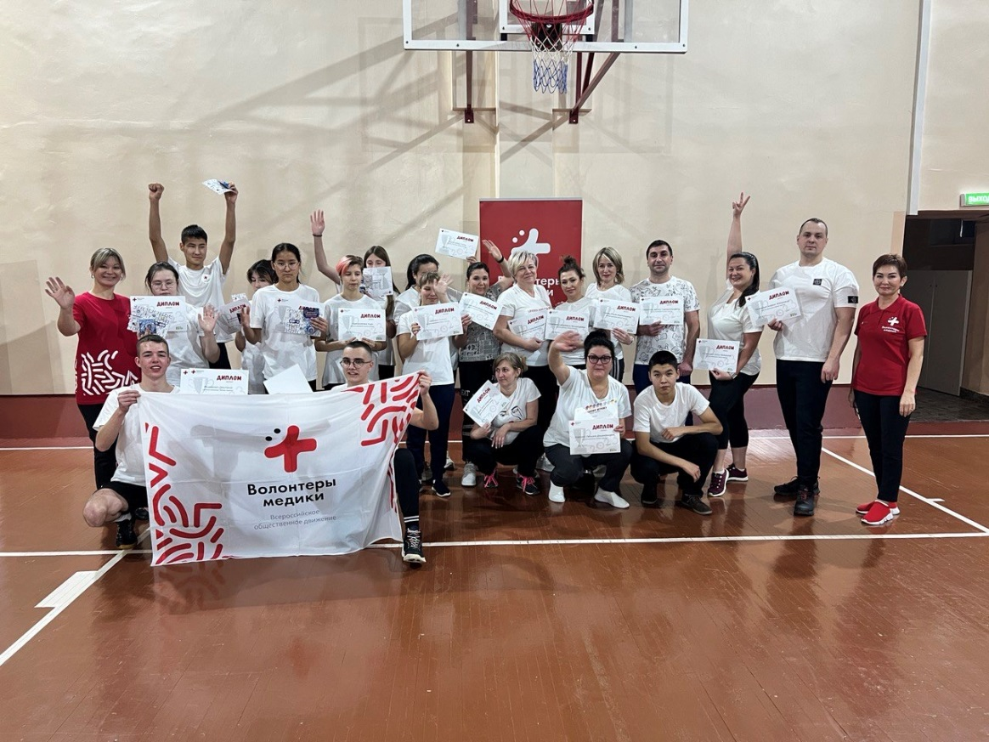
Во Дворце Творчества Камчатского края 09 ноября 2023 года проводились спортивные эстафеты «Веселый волонтер».
Состязание проводились совместно с Всероссийским общественным движением «Волонтеры - медики». В соревнованиях встретились команды: медицинских работников Краевой больницы, студентов Медицинского колледжа и команда школьников 39 лицея. Количество участников и болельщиков превысило 40 человек.
Все присутствующие игроки получили поощрительные призы, грамоты и конечно позитив и настроение.
Команда - соперники медицинских работников Краевой больницы, уже ждет новой встречи в следующей игре.
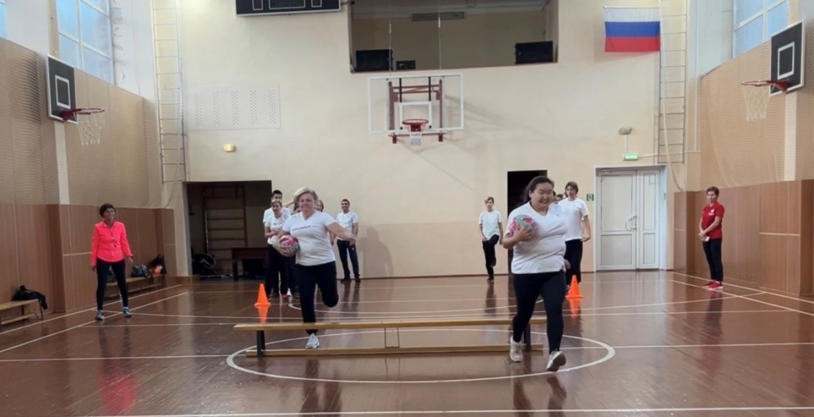

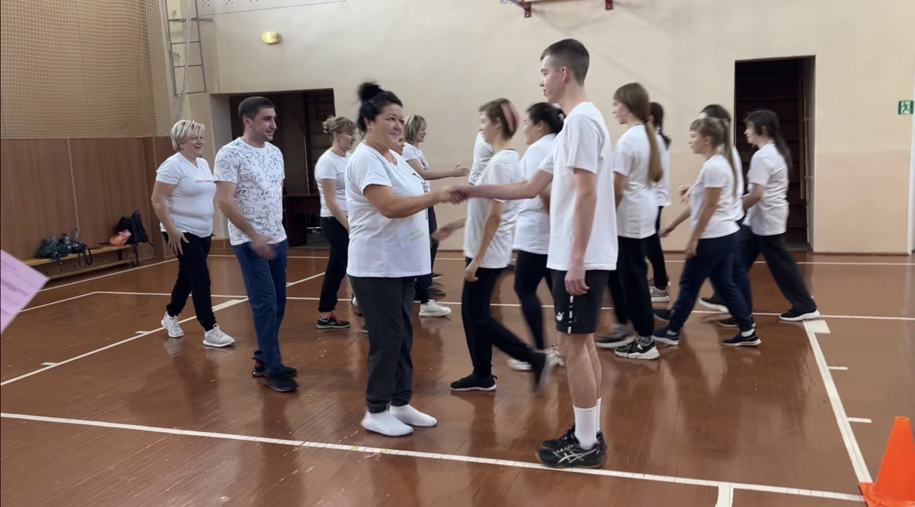

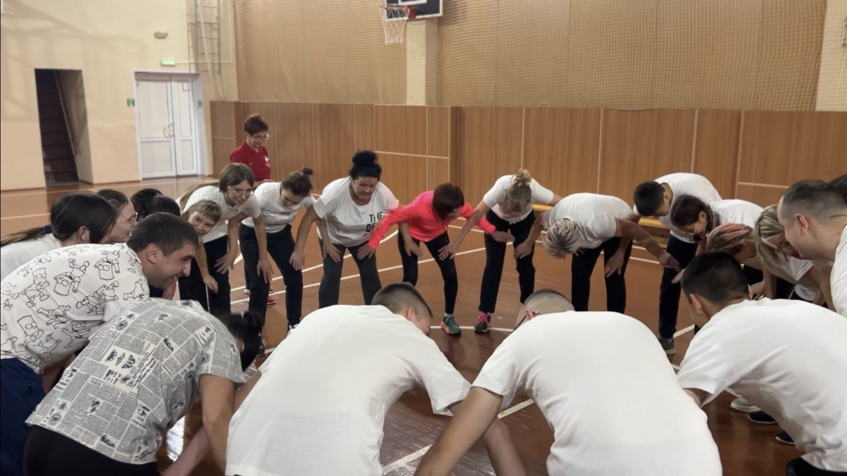
Руководитель физ. воспитания: Задумина И.П.
Всероссийское общественное движение «Волонтеры - медики» - Серова С.Н.

